INDICAÇÃO Nº 01534/2013

Indica ao Poder Executivo Municipal a manutenção da Praça situada na Rua José João Sans, no bairro Jardim Augusto Cavalheiro.

Excelentíssimo Senhor Prefeito Municipal,

Nos termos do Art. 108 do Regimento Interno desta Casa de Leis, dirijo-me a Vossa Excelência para sugerir que, por intermédio do Setor competente, seja executada operação de manutenção da Praça situada do Bairro Jardim Augusto Cavalheiro, neste município.

Justificativa:

Conforme visita realizada “in loco”, este vereador pôde constatar o estado de degradação da Praça que está localizado próximo área central de nosso município, bem como o surgimento de insetos venenosos.

Plenário “Dr. Tancredo Neves”, em 08 de março de 2.013.

Carlos Fontes

-vereador-PSD

(Folha 02 – INDICAÇÃO Nº 1534/2013

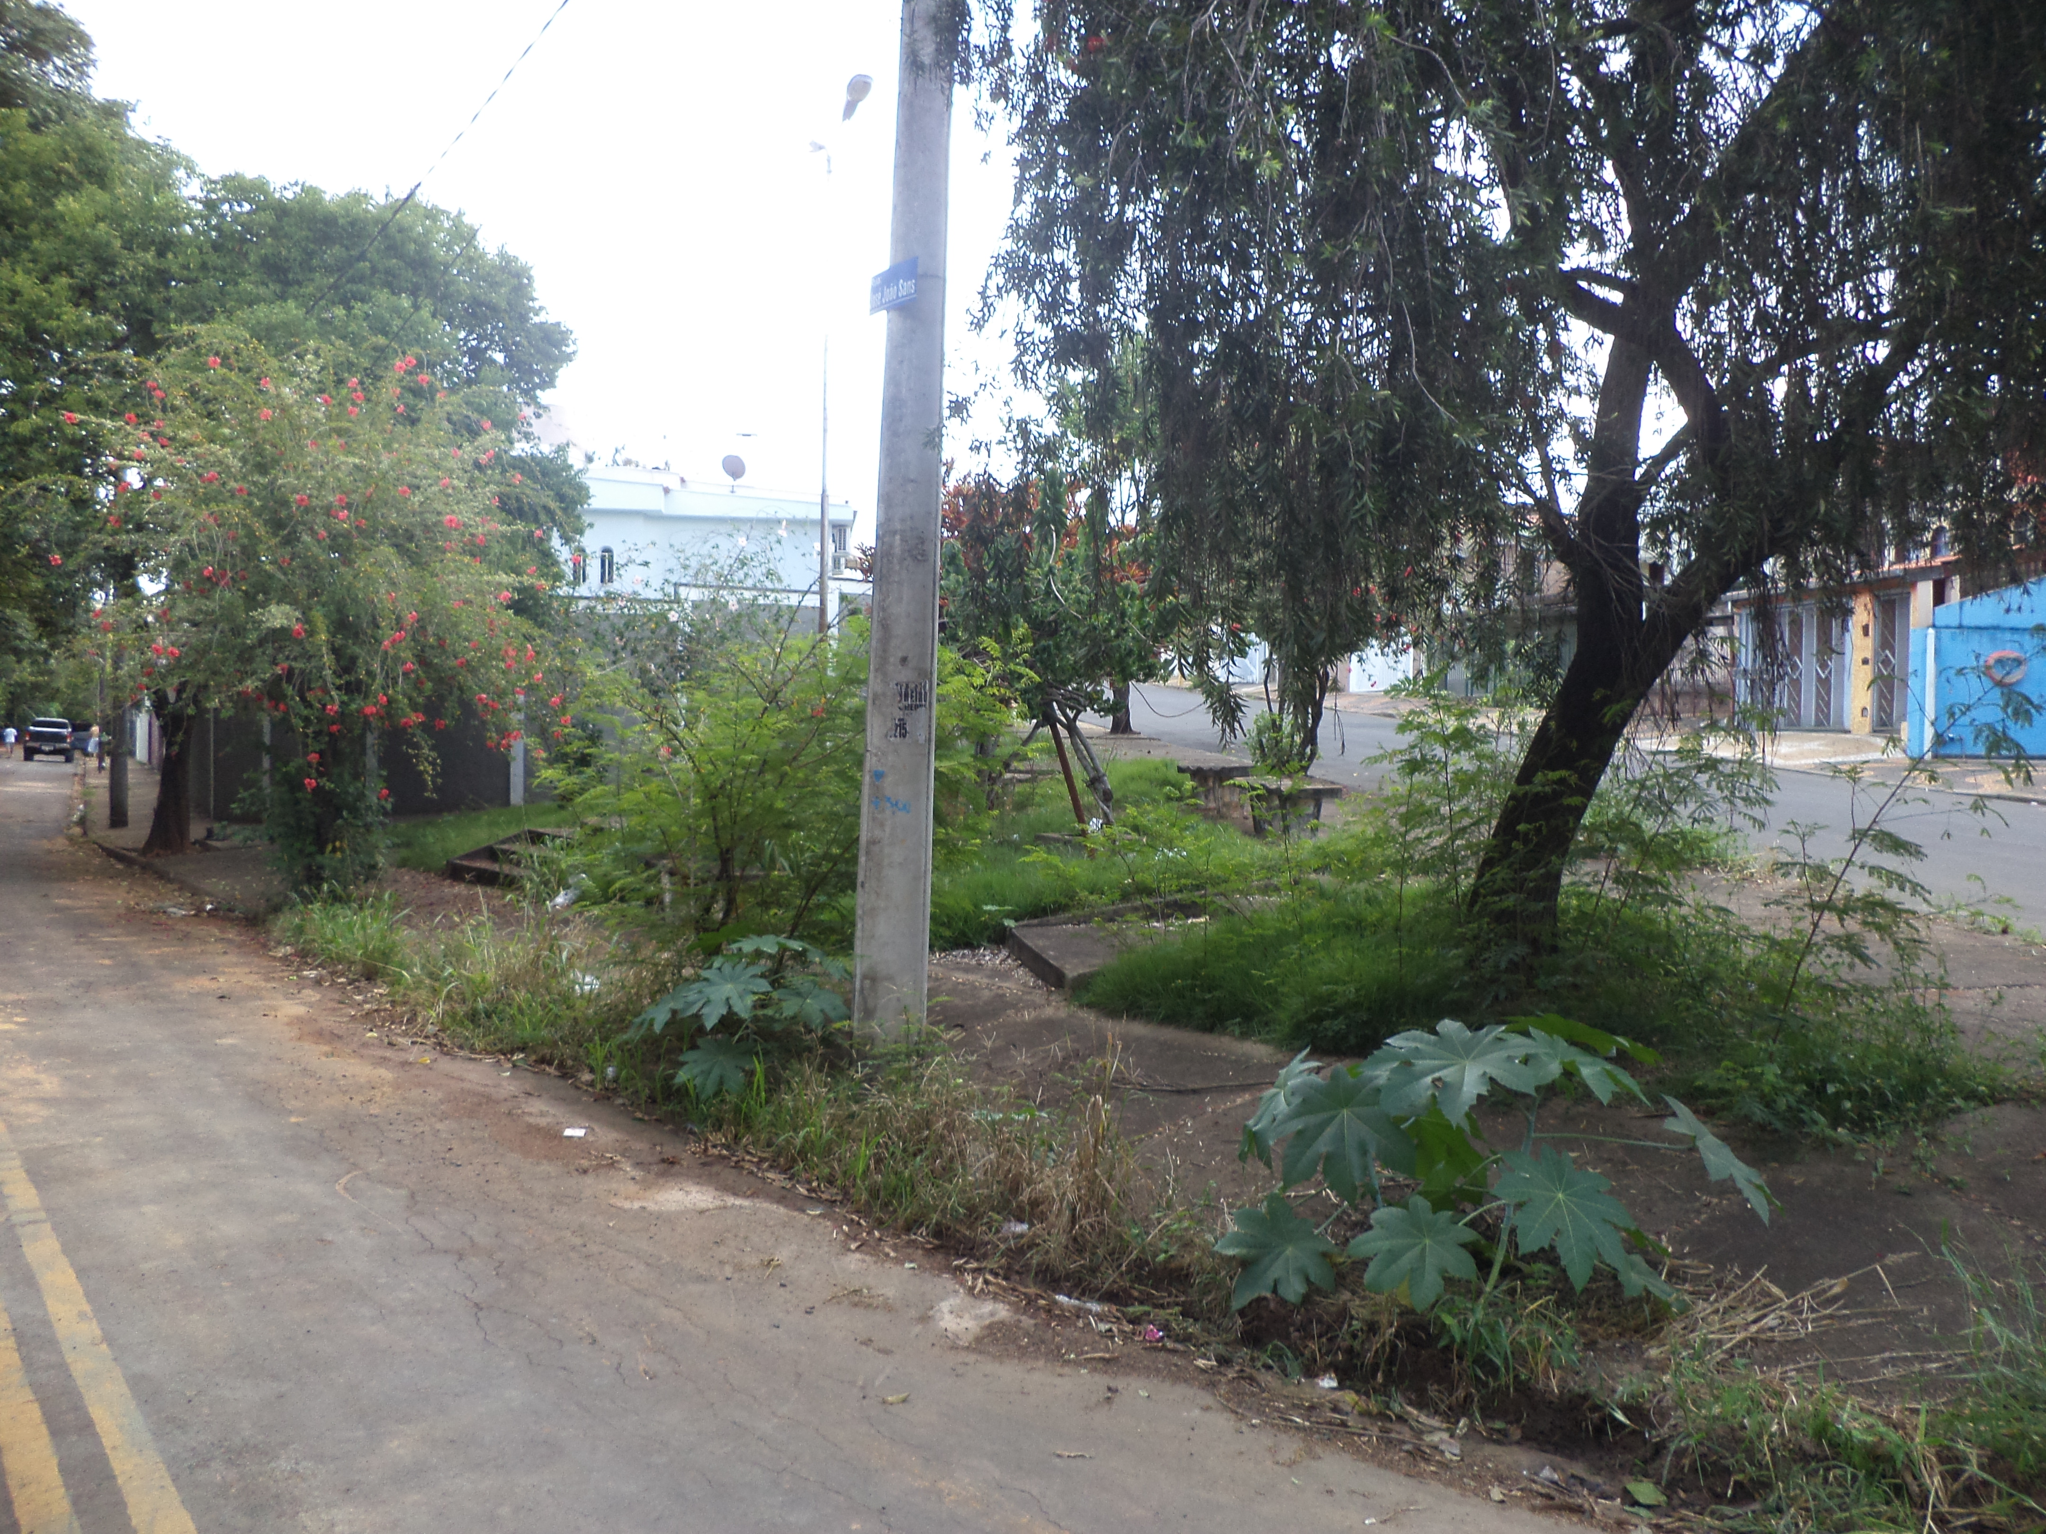

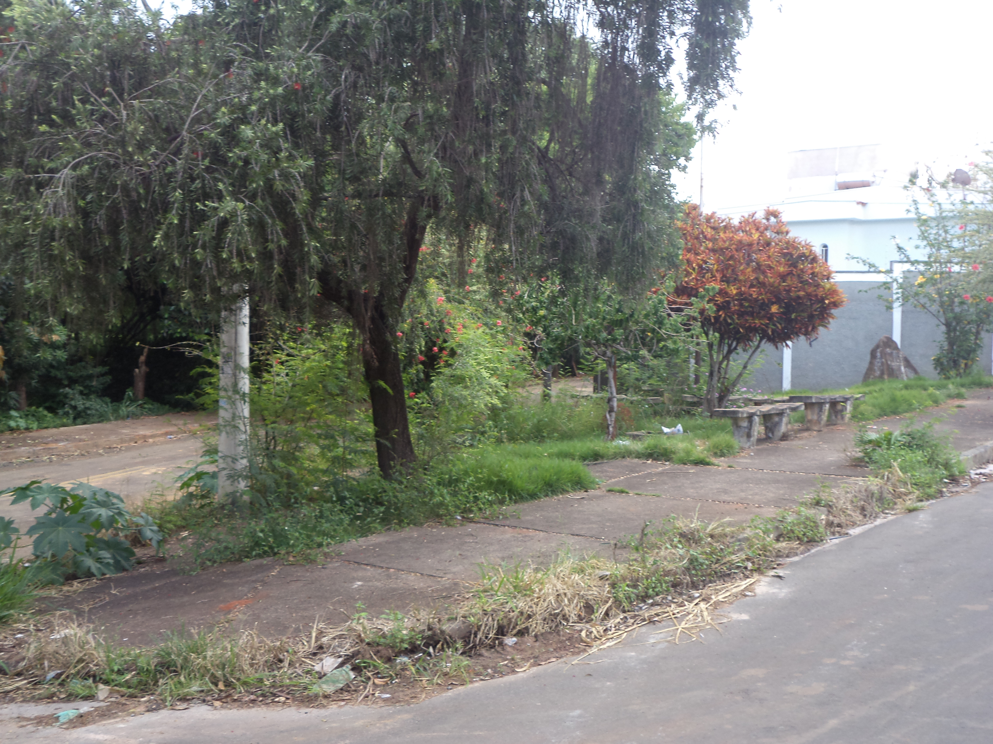

Plenário “Dr. Tancredo Neves”, em 08 de março de 2.013.

Carlos Fontes

-vereador-PSD

